 | CIÈNCIES SOCIALS – POLIS 2  Tema 6: Orígens i expansió de la Corona de Castella | ^{Nota} | QÜESTIONARI – 6.1
Nom i cognoms: |  | Curs: | Data:

Presentació
1.- Quins regnes van néixer al temps que els contats catalans? (fixa’t també en el mapa) .................................................................... ..................................................................................................................................................................................................................
2.- D’on prové el nom de Castella? .........................................................................................................................................................
En què es basava la seva economia? ........................................................... Quan es converteix en la Corona de Castella? ..................
3.- Completa el fris cronològic del diferents regnes i la Corona de Castella:
REGNE D’ASTÚRIES |  | REGNE DE LLEÓ |  |  |  | REGNE DE CASTELLA I LLEÓ
 |  |  |  | COMTAT DE CASTELLA
700-799 | 800-899 |  | 900-999 |  | 1000-1099 |  |  |  |  | 1100-1199
₇₂₂ |  | ₉₂₇₋₉₇₀  ₉₁₀ |  |  |  |  | ₁₀₈₆₋₁₁₀₉ | ₁₀₈₅ | ₁₁₄₆ |  | ₁₂₁₂
4.- Completa ara aquest text fixant-t’hi en el fris cronològic:
A l’any ............. es dóna la batalla de Covadonga. Comença el regne d’Astúries que serà el regne Lleó a mitjans del segle ............... Els almohades van arriba a la Península l’any ............. i van ser derrotats al 1212 a la batalla de ......................................................... A l’any ............. s’uneixen les corones de Castella i ................ i al 1369 s’inicia ..................................................................................
1. L’origen dels regnes cantàbrics
5.- Quins pobles habitaven la zona Cantàbrica no controlada pels musulmans? ....................................................................................
6.- Qui va ser i per què se’l coneix a Pelagi? ..........................................................................................................................................
..................................................................................................................................................................................................................
7.- En què va consistir la Reconquesta? .................................................................................................................................................
..................................................................................................................................................................................................................
8.- De quina manera va manifestar el regne d’Astúries la seva independència de l’emirat de Còrdova? ...............................................
Quins reis coneixes d’aquest regne? ........................................................................................................................................................
9.- Com es va convertir el regne d’Astúries en el regne de Lleó? ...........................................................................................................
..................................................................................................................................................................................................................
..................................................................................................................................................................................................................
..................................................................................................................................................................................................................
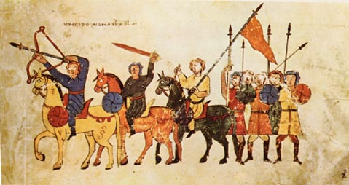
10.- Com va fortificar Alfons III la frontera oriental del regne de Lleó? ................................................................................................. Quina ciutat va fundar’ ......................... Com s’anomenava aquesta zona? .................................................................... qui la governava? .......................................... Qui, d’aquests, va independitzar-se i transmetre el comtat en herència? .....................................................
Exèrcit d’Alfons III, lluitant contra els sarrains
11.- Recorden que eren els alous i les viles: .....................................
............................................................................................................
............................................................................................................
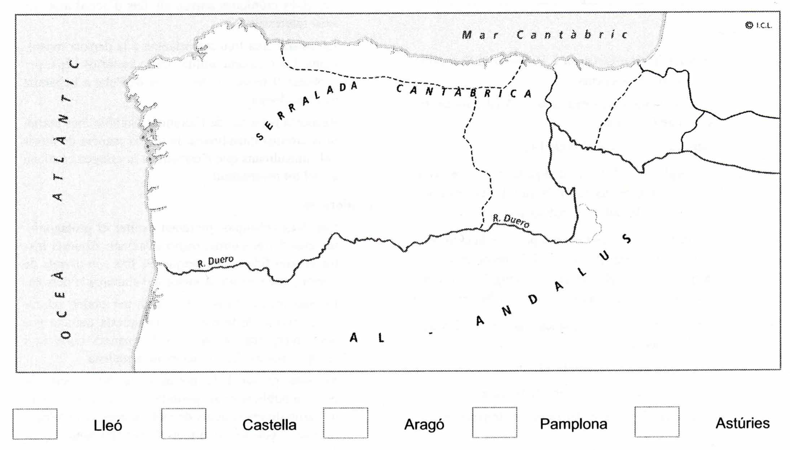
12.- Posa el nom i després pinta els territoris dels regnes cristians en els inicis del segle X
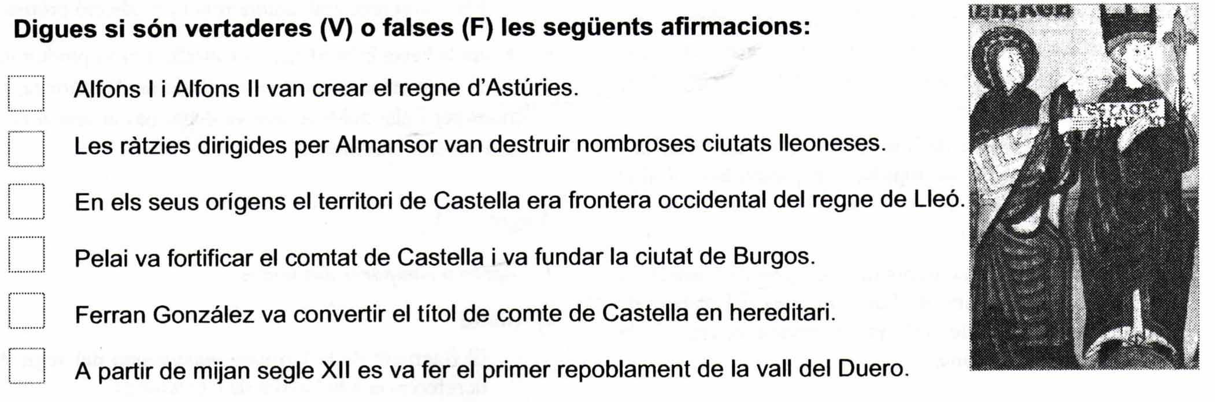
13.-

2. L’expansió territorial dels segles XI i XII
14.- Quin ús tenien les paries? .................................................................................................................................................................
15.- Qui pagava les paries i a qui? ...........................................................................................................................................................
16.- Explica breument l’expansió dels castellans per les valls del Duero i el Tajo (reis Ferran I i Alfons VI): .....................................
..................................................................................................................................................................................................................
..................................................................................................................................................................................................................
..................................................................................................................................................................................................................
..................................................................................................................................................................................................................
17.- Com sorgeix Portugal com un regne independent? ..........................................................................................................................
..................................................................................................................................................................................................................
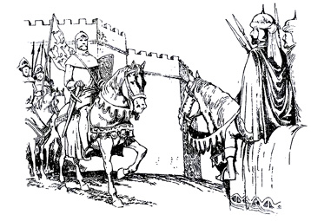
..................................................................................................................................................................................................................
18.- Què van fer els monarques musulmans per aturar l’agressivitat dels reis cristians? ..................................................................................................................................................
19.- Qui va ser Rodrigo Díaz de Vivar? ................................................................................ ..................................................................................................................................................
..................................................................................................................................................

